Otevřít data

Rolovat

Zobrazení kanálů

Zobrazení hodnot – ctrl + LMB

Marks – shift + LMB – pravým na mark možnost delete

Help - manuál

Zahlazení (filtr) – averaging

RMB na název chanelu – přepínání mezi raw a novým signálem

RMB na křivku – clone datacache as a new chanel x delete chanel

Plugins – basic statistics

Uložit obrázek

Uložit jako csv

CSV – xlsx:

1. Uložit jako csv
2. Kliknout na sloupec A – DATA – Text do sloupců
3. 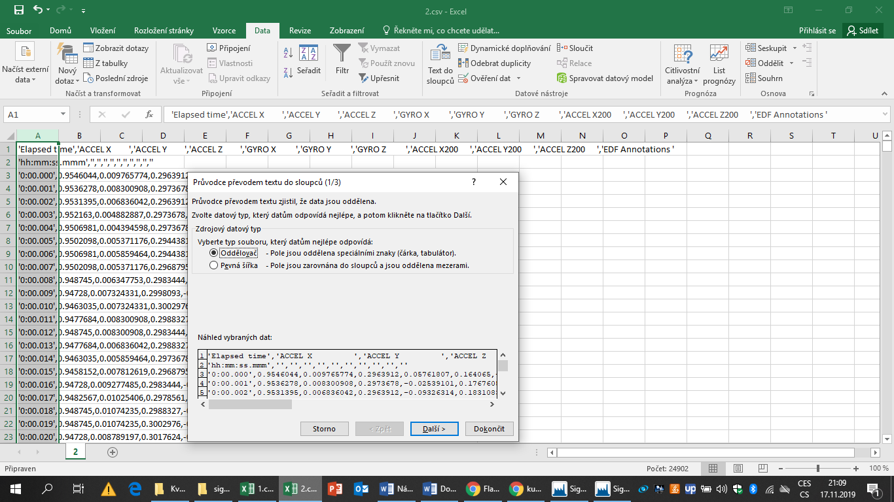
4. 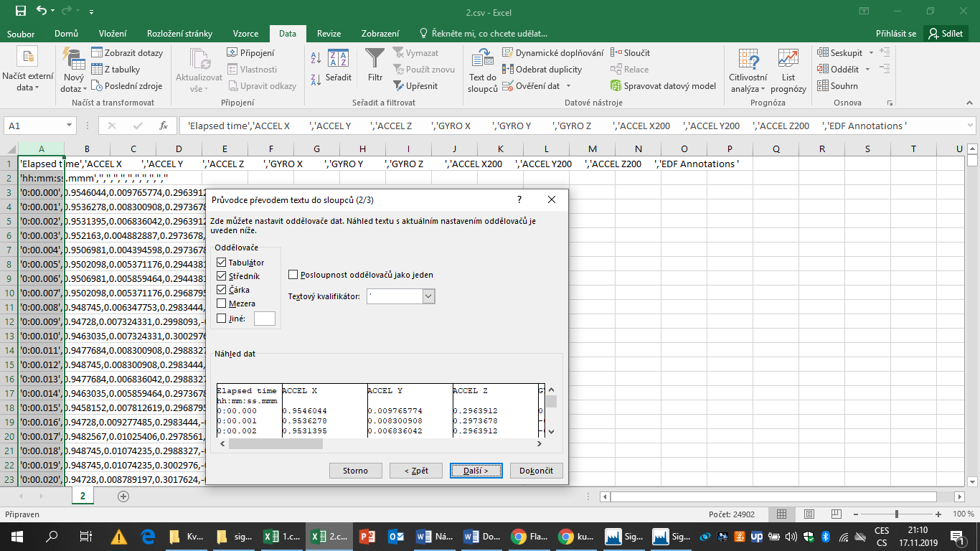
5. 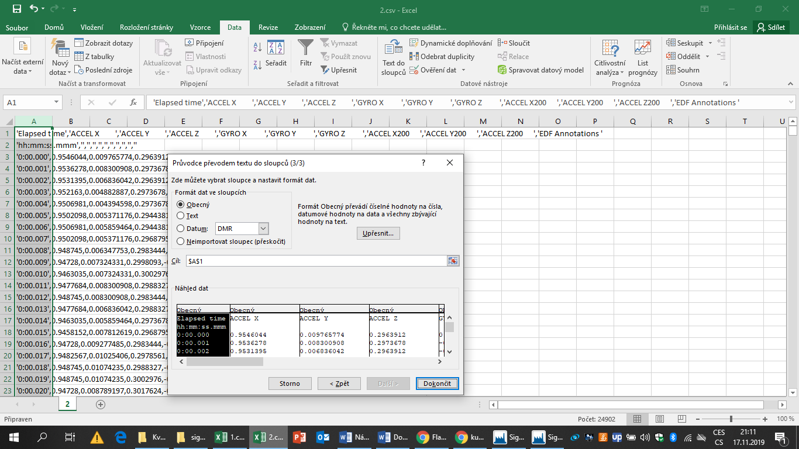
6. 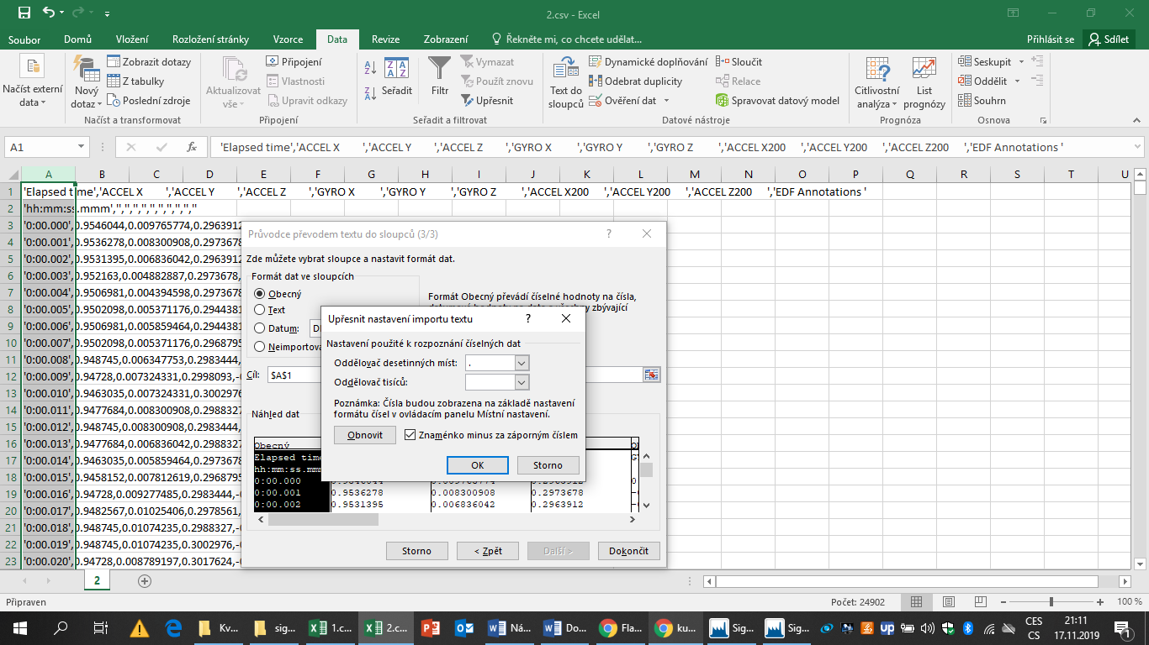
7. 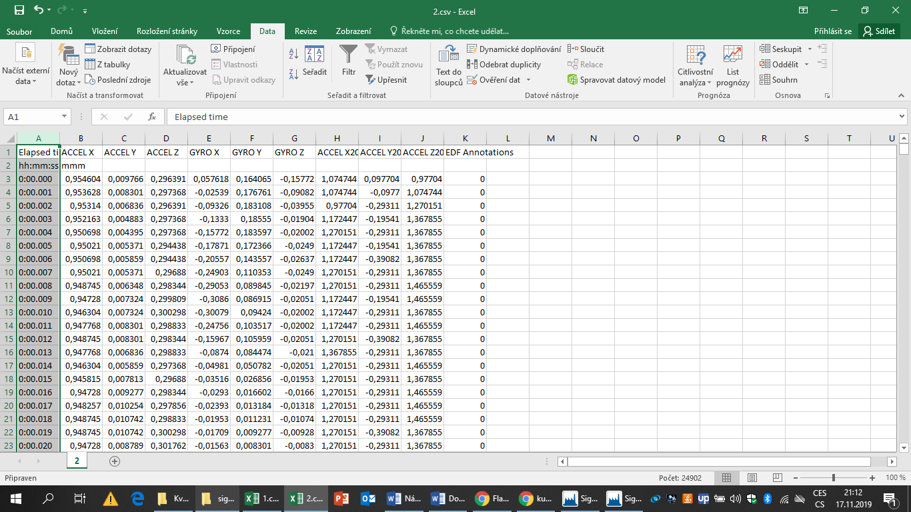
8. 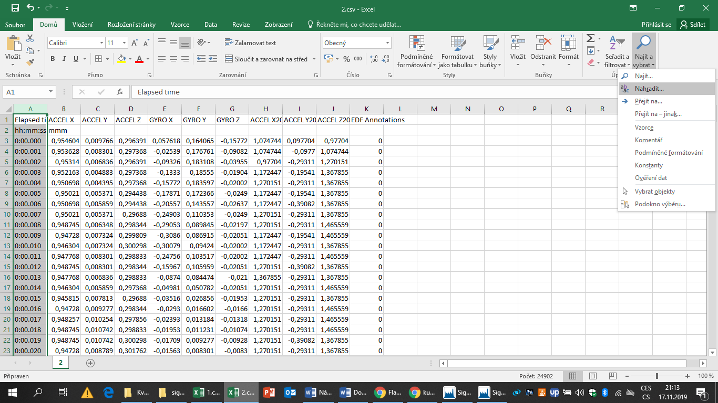
9. 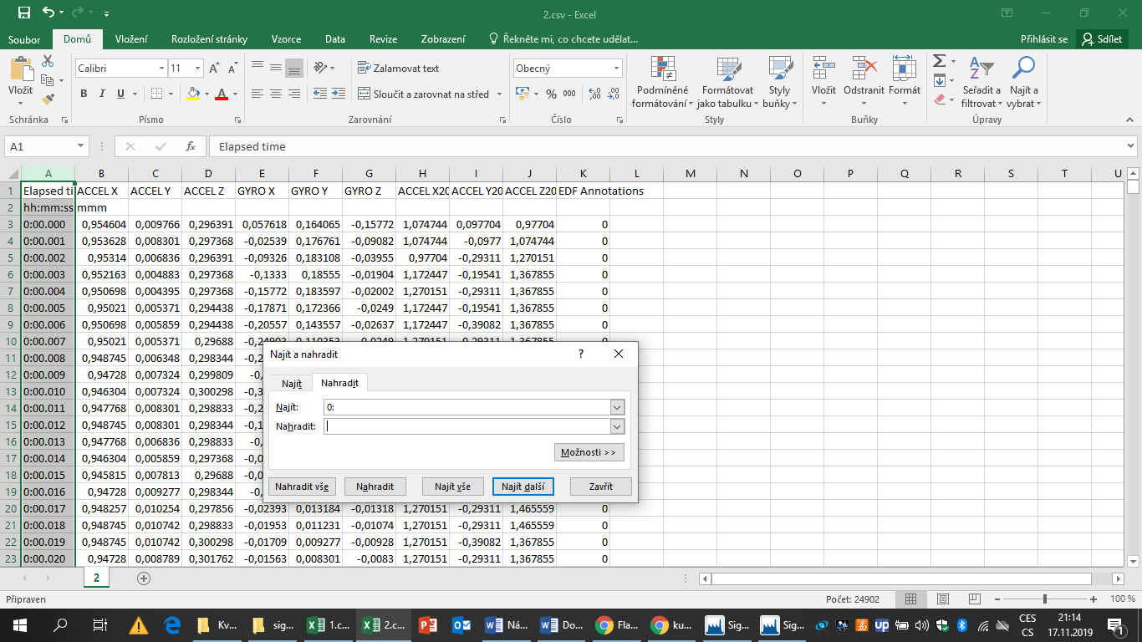
10. 